**Гузняк Катерина Аникеева (Huzniakowna Katerzyna)**

18 февраля 1794 г – крещение (НИАБ 136-13-894, лист 21об, №9/1794-р (ориг)).

**НИАБ 136-13-894:** Лист 21-об. **Метрическая запись №9/1794-р (ориг).**

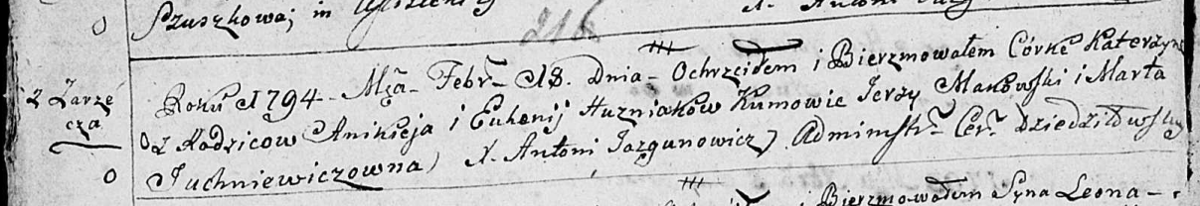

Дедиловичская Покровская церковь. 18 февраля 1794 года. Метрическая запись о крещении.

Huzniakowna Katerzyna – дочь родителей с деревни Заречье.

Huzniak Anikiey – отец.

Huzniakowa Euhenija – мать.

Makowski Jerzy - кум.

Juchniewiczowna Marta - кума.

Jazgunowicz Antoni – ксёндз.